**SCHOOL SUBJECTS**

**1**

**Match the school subjects with the pictures:**

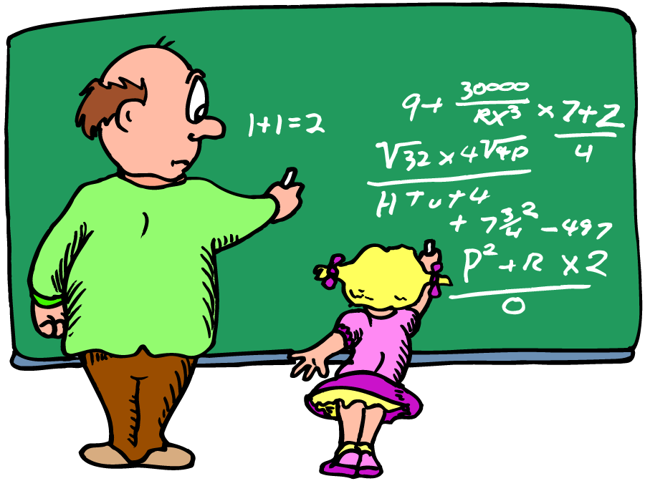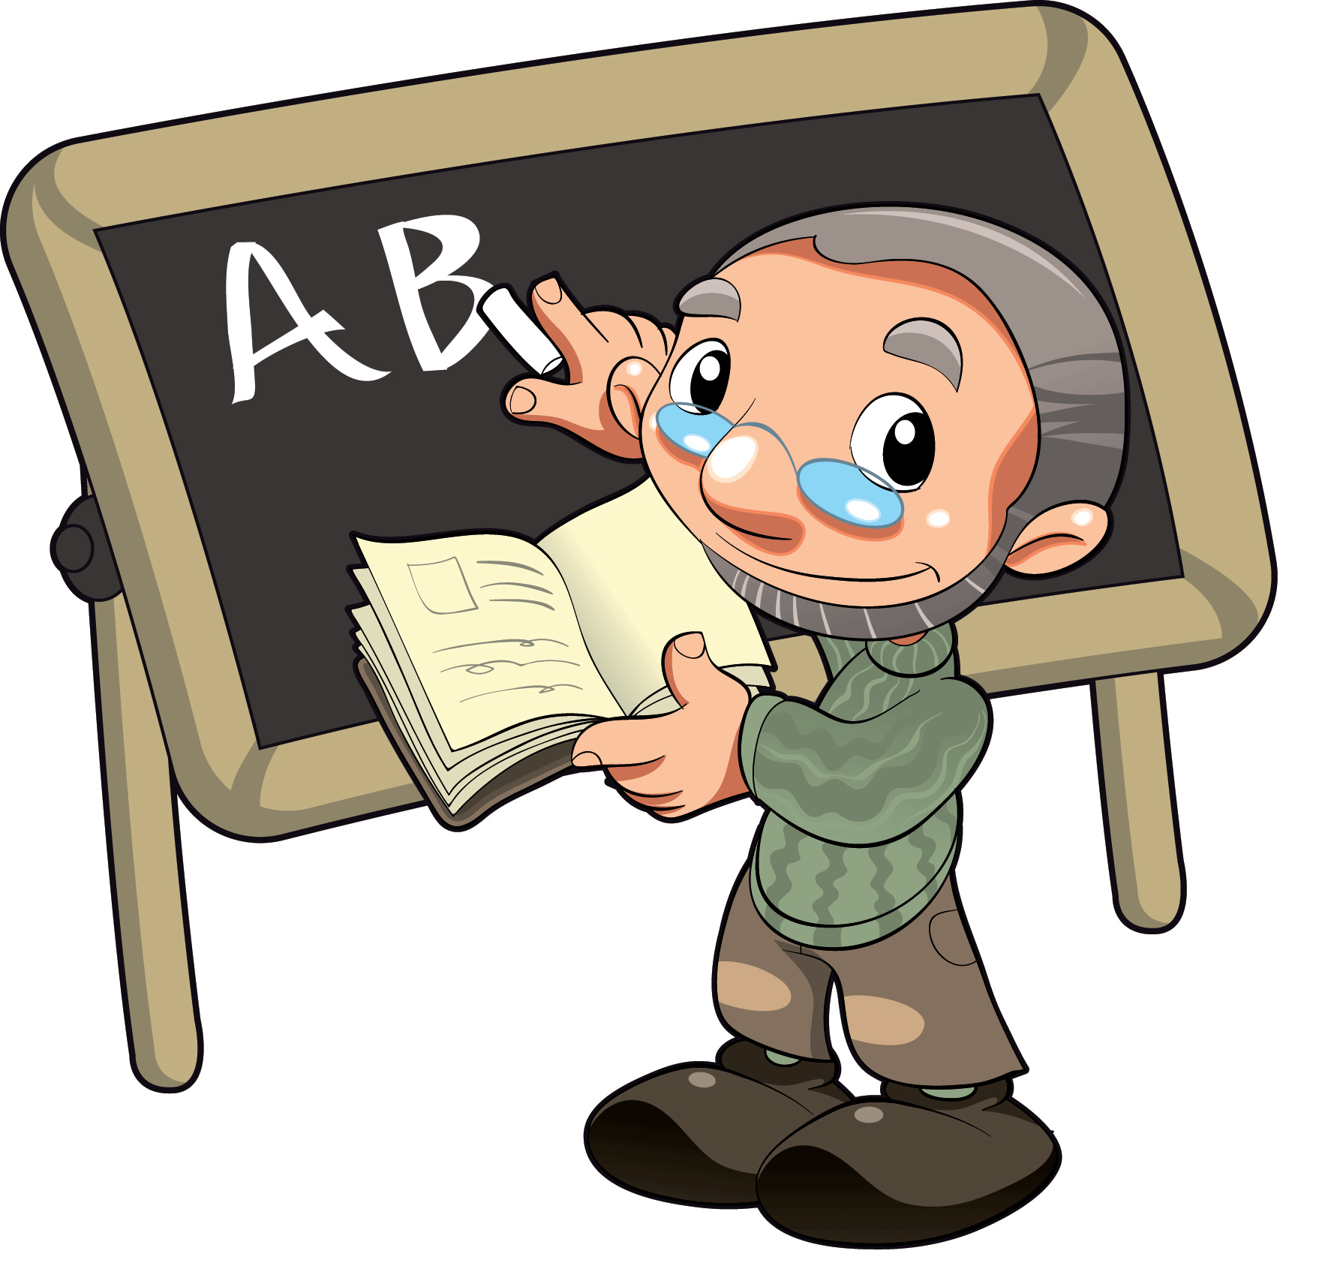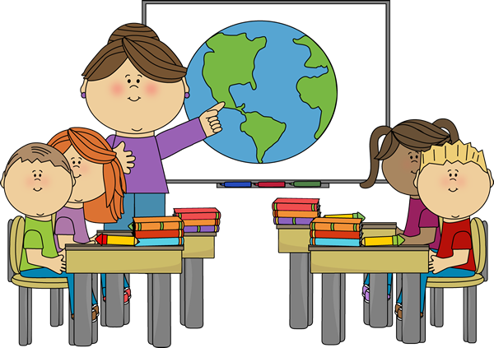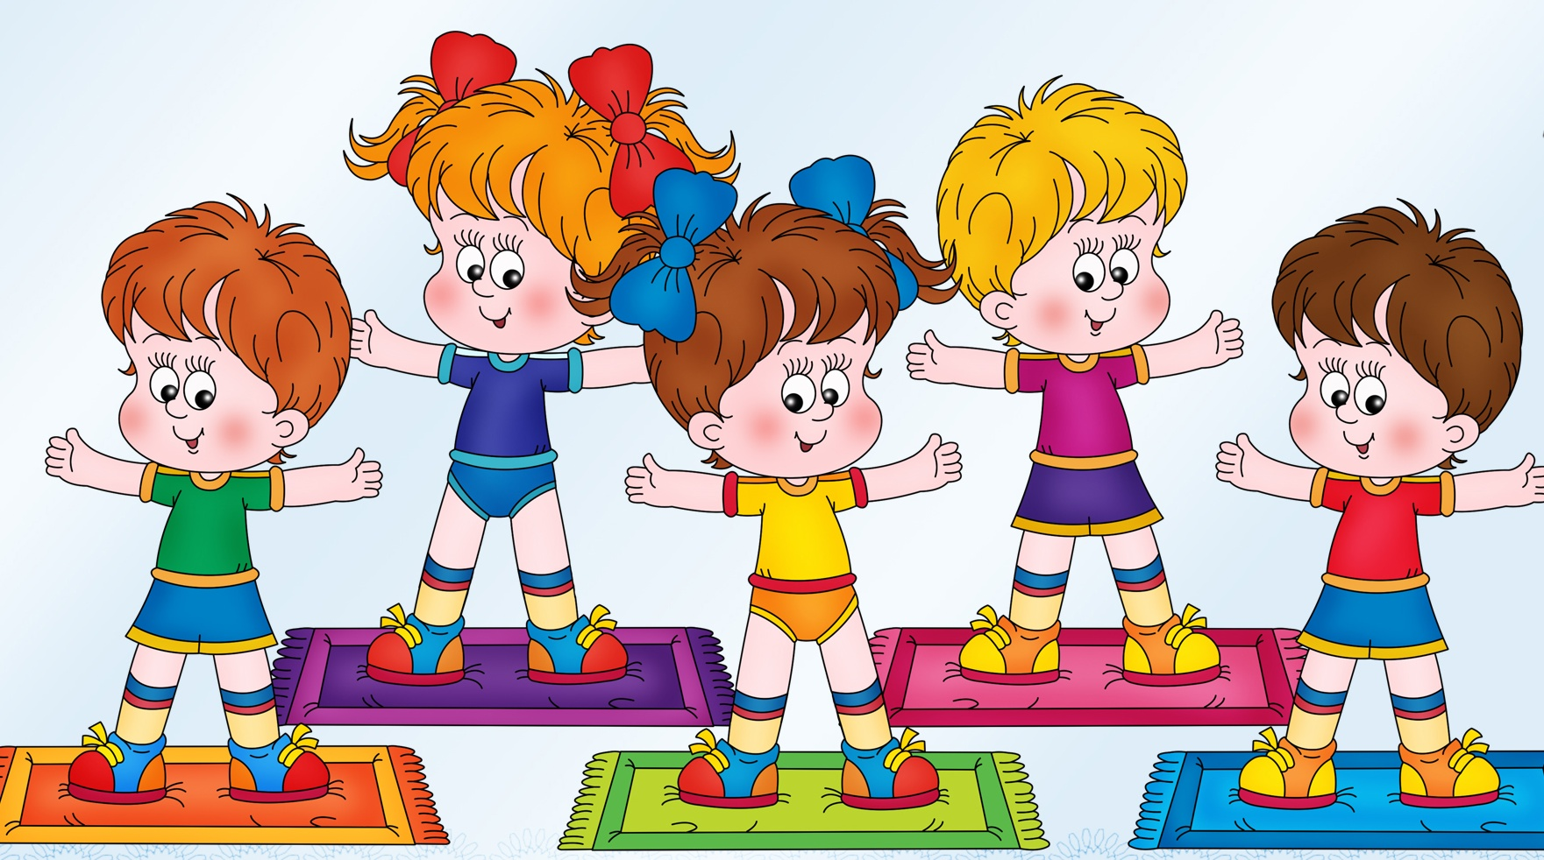

** **

**English Art and Design**

**Maths History**

**Science ICT**

**French Geography**

**Music Drama**

**PE**

**6**

**8**

**7**

**5**

**4**

**3**

**2**

***5***

**9**

**11**

**10**





**Answers :**

**English (5)**

**Maths (3)**

**Science (4)**

**French (11)**

**Music (2)**

**Art and Design (9)**

**History (10)**

**Geography (6)**

**Drama (8)**

**PE (7)**

**ICT (1)**

**Vymysli si svůj ideální rozvrh!**

**Tedy takový, jaký by sis přál ve škole mít, a vepiš ho do tabulky.**

**(Případně si můžeš i namalovat vlastní vysněný rozvrh!)**

